附件1

2024全国壁球公开赛暨亚洲团体锦标赛

国家集训队选拔赛竞赛规程

一、主办单位
国家体育总局小球运动管理中心
大连市体育局
大连市西岗区人民政府
大连市体育总会
二、承办单位
大连市西岗区文化旅游局
大连市壁球协会
三、协办单位
大连市西岗体育馆
大连市西岗区雪狼壁球俱乐部
大连森海体育设施工程有限责任公司
大连西岗万欣运营管理有限公司
四、时间和地点
2024年4月18日至21日
比赛地点：大连市西岗体育馆五楼壁球馆(西岗区民运街3号)
五、组别设置与报名要求
（一）成人组，中国籍（含港澳台）运动员，按报名时间先后顺序。青少年球员如有意愿参加国家集训队选拔，应报名成人选拔组，不再同时报名青少年组比赛。已在东亚锦标赛国家集训队名单人员（4名男子运动员、3名女子运动员）自动获得亚锦赛国家集训队资格。本次成人选拔组按排名选拔男子运动员2名，女子运动员3名。
成人选拔组不限名额，公开组每组上限32人，按报名时间先后顺序。
1、男子单打选拔组
2、女子单打选拔组
3、男子单打公开组
4、女子单打公开组
（二）青少年组（含港澳台，不参加国家集训队选拔）
男、女19岁以下组：2005年4月21日及以后出生；
男、女17岁以下组：2007年4月21日及以后出生；
男、女15岁以下组：2009年4月21日及以后出生；
男、女13岁以下组：2011年4月21日及以后出生；
男、女11岁以下组：2013年4月21日及以后出生。
青少年组球员不可跨组，每组别上限32人，按报名时间先后顺序。
六、竞赛办法
（一）竞赛规则：将按照最新版的世界壁球联合会（WSF）单打规则和亚洲壁球协会（ASF）锦标赛规程进行。
（二）组委会根据实际报名人数确定最终赛制，青少年组别保证至少两场比赛。选拔组需进行前16名的排名赛。
(三) 男、女青少年各组别报名人数少于3人自动向高一年龄组合并组，男、女19岁以下组别报名人数不足3人取消该组别。
（四）报名截止日后三天内进行直播（视频保存）所有组别种子落位及抽签结果。
（五）小组赛积分办法及规则
1.积分计算：胜一场积1分，负一场积0分，弃权积0分；
2.如两人积分相同，则查看两人之间的胜负关系，胜者名次列前；
3.如三人及以上人数积分相同，则先计算净胜场数，多者名次列前；如相同，再计算净胜局数，多者名次列前；如相同，再计算净胜分数，多者名次列前；如再相同，则抽签决定名次。一般不重新进行比赛。
七、种子的设定
（一）成人组：
成人组依据“2023年全国壁球锦标赛”“2023年全国壁球公开赛”“2023全国壁球冠军赛”比赛成绩（分别按照60%、20%、20%的比例）；
- 青少年组：
青少年组依据“2023年全国壁球锦标赛”“2023年在全国青少年壁球锦标赛”“2023全国壁球公开赛”对应组别比赛成绩（分别按照60%、20%、20%的比例）。
八、报名办法
请各参赛单位或个人于4月7日前扫描“2024全国壁球公开赛暨亚锦赛国家集训队选拔赛”小程序二维码进行报名（报名成功以线上缴费完成为依据），联系人：高煜浓 15046566946，报名信息按照报名要求填写，包括球员姓名、本人近期头像、邮箱、联系电话、身份证号码、监护人信息、过往赛事成绩等，确保信息真实有效。
九、赛事费用
承办单位收取赛事服务费成人300元/人，青少年280元/人。选手差旅、食宿费自理。
十、参赛选手要求
(一) 参加比赛的运动员须经二级及以上医院进行体检，身体健康者方可报名参赛，比赛中如出现意外伤害，责任自负。运动员须签署“赛事承诺书”，未成年人（不满18周岁）须提供监护人的“参赛同意函”。
(二) 参赛运动员保证遵守比赛秩序和场馆规则，服从赛事组委会在分组、赛制、赛程及其他赛事和群体活动方面的安排。
(三) 报名参赛者须自购人身意外伤害等相关保险。
(四) 19岁以下参赛者在比赛中必须佩戴符合世壁联要求的护目镜，同时建议其他参赛运动员佩戴护目镜。
(五) 自备球拍和合乎规格的球鞋、球衣。
十一、赛会安排
（一）报到时间：报到时间为4月18日 18：00前
报到请携带个人身份证、赛事承诺书、家长同意函（未成年人需提交）
19：00召开技术会议，全体人员参加
（二）4月19日-21日（周五-周日）成人组、青少年组比赛
（三）报到地点：大连市西岗体育馆五楼壁球馆(民运街3号)，联系人：高煜浓 15046566946。
（四） 赛事酒店：大连香洲花园酒店
协议价格：大床房、标准间，350元/间（含早），组委会
可协助预定，赛事酒店至球场步行约8分钟。
十二、赛事要求
（一）赛事总监有权决定比赛期间裁判员和参赛选手的比赛服装及领奖服装所展示的赛事相关标识内容和形式。
（二）本次比赛所有视频、音像等资料归主办单位所有。
（三）参赛选手须严格遵守有关赛风赛纪和反兴奋剂的各项规定，违反者，将视情况给予处罚，直至取消录取名次和参赛资格。
（四） 选手严禁佩戴饰物参赛，佩戴商业标识需经体育总局小球中心认可，运动员自主佩戴商业标识不能超过2块，且每块不超过20平方厘米，长边不超过10厘米，并在赛前2周向赛事组委会申请备案。
十三、录取名次与奖励
所有组别前8名发放荣誉证书；前3名给予奖牌，如参赛人数不足8人，按照实际参赛人数减2给予奖励。
- 本次比赛最终解释权归主办单位所有。

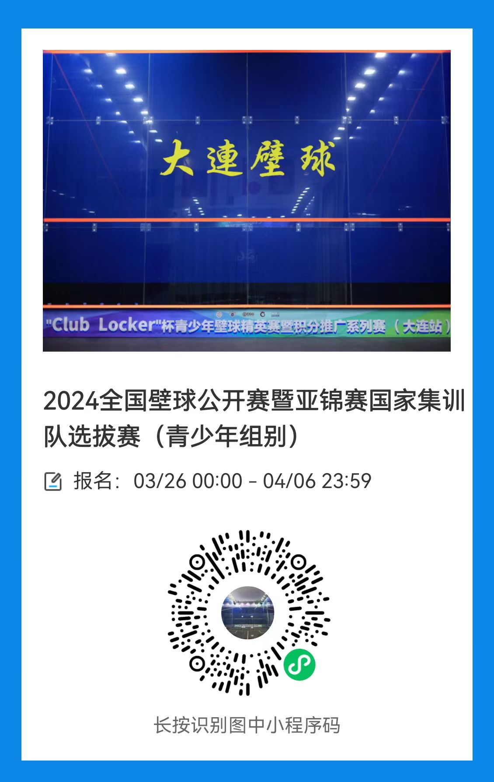

赛事报名二维码（青少年组别）
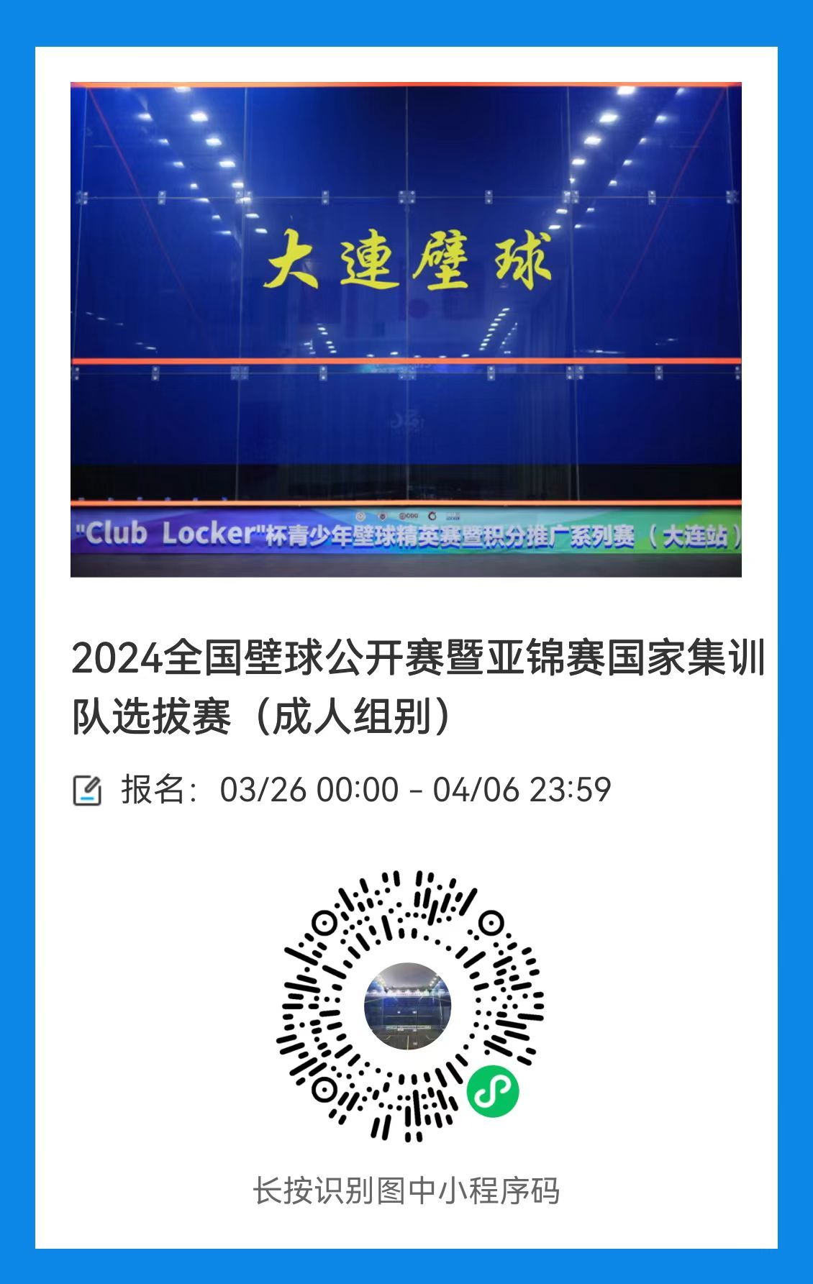

赛事报名二维码（成人组别）

